
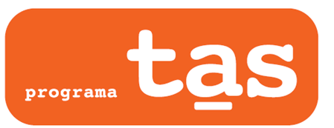
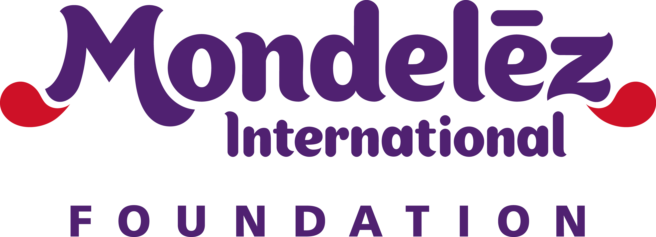

El colegio de A Coruña Montespiño, premiado por su propuesta para fomentar hábitos saludables entre los jóvenes

- TAS, el innovador programa de la Fundación Alícia y la Fundación Mondelēz International, ha galardonado al Colegio Motespiño de Culleredo (A Coruña) por un plan de actividades lúdicas que combinan ocio activo y alimentación saludable

- El programa TAS, iniciativa que lleva en marcha desde 2011, apuesta por la cocina como herramienta básica para mejorar la alimentación de los adolescentes españoles y fomentar la práctica de la actividad física a través del ocio activo

A Coruña, 16 de julio de 2014- El programa TAS (Tú y Alícia por la Salud), puesto en marcha en 2011 por la Fundación Alícia con la colaboración de la Fundación Mondelēz International, para mejorar los hábitos alimentarios y de actividad física de los adolescentes españoles de entre 14 y 15 años (3º de la ESO), ha premiado al Colegio Montespiño de Culleredo (A Coruña), por su plan de acciones lúdicas que combinan ocio activo y alimentación saludable.
De este modo, 19 alumnas del Colegio Montespiño, han trabajado en un proyecto con el objetivo de poder integrarlo dentro del plan educativo del centro y que cuenta con actividades de fomento de la alimentación saludable y la actividad física, pensadas para llevarse a cabo durante la jornada escolar. Se trata de propuestas innovadoras, divertidas y con nombres originales. Este es el caso del ‘JusTAS’, actividad basada en el desarrollo de coreografías. Destaca también la iniciativa ‘Yo me lo siembro, yo me lo como’ a partir de la cual se recupera el invernadero del centro, cultivando alimentos que después se puedan recolectar y preparar para comer en casa o en la propia escuela.
Los centros ganadores han presentado diferentes iniciativas que los propios alumnos han desarrollado a partir de los materiales y recursos que ofrece la plataforma pedagógica creada desde el programa TAS con el objetivo de difundir la iniciativa entre los centros educativos españoles. Durante su primer año de implementación, esta herramienta online ha conseguido implicar a un total de 1.524 alumnos de 3º de ESO procedentes de 34 centros de todo el país. Además, los otros dos premiados por el programa TAS han sido la Escola Diocesana de Navàs de Barcelona por su proyecto “Tastem camins” y el Instituto Torre de Malla de Parets del Vallés por la creación de un blog con recetas saludables.
El jurado ha valorado las propuestas a partir de los criterios de trabajo en equipo, originalidad, creatividad y efectividad, así como su viabilidad y respeto hacia el medio ambiente, teniendo en cuenta la edad del público participante y sus necesidades. Los ganadores de esta edición recibirán un kit completo con material de cocina para llevar a cabo talleres de forma cómoda y sencilla. El objetivo es que tanto profesores como alumnos puedan desarrollar actividades que a través de la cocina, les enseñen a comer mejor.

Uso de nuevas tecnologías y adaptación a las necesidades de cada colegio
El planteamiento del programa TAS se basa en un itinerario de trabajo que comienza con un diagnóstico de los hábitos de la clase participante a partir del cual, los estudiantes diseñan y desarrollan una propuesta de mejora. De forma paralela, la plataforma incorpora diferentes clases teóricas, prácticas y de trabajo sobre alimentación y actividad física para transmitir a los alumnos de una forma atractiva y amena cuáles son los hábitos más adecuados.
Además del trabajo que se realiza dentro del horario escolar, el programa dispone de una aplicación para que los alumnos sigan practicando lo aprendido en las distintas sesiones. Se trata de retos que se plantean a los estudiantes, tanto a nivel individual como colectivo, para que se responsabilicen de su aprendizaje y difundan los buenos hábitos adquiridos entre sus familiares y amigos. Estos desafíos se apoyan en el uso de las nuevas tecnologías, permitiendo a los alumnos su realización a través de sus ordenadores, dispositivos móviles o tabletas.
Las propuestas diseñadas por las clases participantes son enviadas a través de la plataforma, para ser evaluadas y así poder premiar a las tres mejores. A la hora de implementar el Programa TAS, cada centro educativo escoge el itinerario que mejor se adapta a sus necesidades ya sea en la tutoría, como optativa, o como eje transversal que incluye varias asignaturas.
Los colegios interesados en utilizar la Plataforma TAS pueden visitar la web del programa donde encontrarán toda la información. También pueden obtener una perspectiva visual de la plataforma a través de este vídeo.
Las nuevas inscripciones a la Plataforma TAS durante el curso escolar 2015-2016 estarán abiertas a partir de la segunda semana de septiembre en la web del programa: www.programatas.com
Un programa reconocido y galardonado
Desde su puesta en marcha, el programa TAS ha sido galardonado en varias ocasiones. Ha sido galardonado recientemente con el Premio Estrategia Naos a la promoción de una alimentación saludable en el ámbito escolar, un reconocimiento que concede la AECOSAN, perteneciente al Ministerio de Sanidad. También recibió el Premio PAAS (Plan Integral para la Promoción de la Salud a través de la actividad física y la alimentación saludable) por parte de la Agencia de Salud Pública de la Generalitat de Catalunya, y ha sido reconocido en los III Premios Corresponsables como una de las mejores iniciativas de RSE impulsadas por empresas españolas.

Sobre Fundación Alícia
Fundación Alícia es una fundación privada y un centro de investigación dedicado a la innovación en la cocina que tiene el objetivo de promover estilos de vida saludable: buena alimentación y actividad física. Se creó en 2003 y cuenta con un equipo multidisciplinar compuesto por científicos, cocineros, nutricionistas y expertos en la cultura alimentaria. La Fundación Alícia ha realizado importantes proyectos para promover la educación alimenticia y mejorar los hábitos de salud con el apoyo de reconocidos chefs como Ferran Adrià, Joan Roca, Carme Ruscalleda o Nandu Jubany, y la colaboración y asesoramiento de destacados científicos como Valentí Fuster, Ramón Gomis y Josep Baselga. La Fundación Alícia cuenta con un patronato formado por la Generalitat de Catalunya y la Fundació Catalunya - La Pedrera . Para más información, visite www.alicia.cat.

Sobre Fundación Mondelēz International
La Fundación Mondelēz International, anteriormente Kraft Foods Foundation, centra su financiación de proyectos en las áreas de lucha contra el hambre y la promoción de estilos de vida saludables. Da su apoyo a organizaciones en áreas seleccionadas en todo el mundo que ayudan a poner alimentos a disposición de los más necesitados y a colaborar en que pueden acceder a una mejor nutrición.

Mondelēz International, Inc., y sus empresas han contribuido con más de mil millones de dólares en efectivo y alimentos en los últimos 25 años. A través de Mondelēz International Foundation, la compañía está cumpliendo su promesa de impulsar el ocio activo y la educación nutricional, garantizando al mismo tiempo que las familias tengan acceso a alimentos frescos a través de la agricultura local.

Sobre Mondelez España

Mondelez España es uno de los mayores grupos de alimentación españoles y cuenta con sedes en Madrid y Barcelona. En España, la compañía opera en las categorías de galletas, chocolates, queso, salsas, postres, chicles y caramelos, en las que comercializa marcas emblemáticas como Fontaneda, Belvita, Oreo, Príncipe, Milka, Toblerone, Suchard, Philadelphia, El Caserío, Royal, Dulciora, Halls y Trident.
Para más información sobre Mondelez España accede al link www.mondelezinternational.es o a la sala de prensa en el link http://www.mynewsdesk.com/es/mondelez-spain
Para más información:
Ketchum/ Julián Ramos – Cloe García
julian.ramos@ketchum.com; cloe.garcia@ketchum.com Tlf.: 91 788 32 00

